|  |
| --- |
| **ПРОЕКТ**  **«Литературный квест»** |

**Содержание**

Введение…………………………………………………………………………...3

1.Литературный квест…………………………………………………………….4

2.Виды квест-игры…………………………………............……………...…...….5

3. Квест-игра. Задачи и мотивация………….................................……………...7

4.Роль и значение квест-игры ................................................................………....8

Литература………………………………………………………………………...9

Сценарий «Литературный квест»…………………….........…………………...10

Приложения

**Введение**

Вы помните книгу, с которой началась ваша великая любовь к чтению и литературе? «Незнайка на Луне», «Три мушкетёра», «Пеппи Длинный Чулок», а может, «Дети капитана Гранта»? Любовь к чтению у каждого книголюба начиналась с Книги, с той самой настолько интересной книги, от которой невозможно было оторваться, пока не доберёшься до конца, а добравшись, накатывало сожаление, что Книга закончилась. После этого желание найти что-то такое же интересное, не покидает никогда, и книги просто «проглатываются».

Некогда самая читающая в мире страна сегодня столкнулась с серьёзной проблемой: современные дети не тянутся к книге, не любят читать, не воспринимают общение с художественной литературой как жизненную необходимость. Родители не только подростков, но и младших школьников жалуются, что дети перестали читать. Школьные учителя ломают копья о компьютерный щит и подсчитывают потери в бою за приобщение к классической литературе и – увы! – проигрывают бой за боем.

Понижение статуса чтения как средства интеллектуальной, духовной жизни общества – одно из самых тревожных и опасных явлений в развитии современной отечественной культуры.

Негативное воздействие на чтение детей и подростков оказывает «электронная культура». Компьютерная грамотность становится атрибутом современного человека. Молодёжь стала читать меньше, им «некогда», но для компьютера и телевизора время всегда находится. Да, сейчас век новых технологий. Не будем, подобно страусам, прятать голову в песок и не замечать, что компьютеры вытесняют печатную продукцию, и Интернет подключён уже даже в домах жителей далёких сел.

Как же вернуть тягу читателей к книге? Кто в нашем обществе вводит ребёнка в мир книги? Это, прежде всего родители, потом школа и библиотека. Давно замечено, что в тех семьях, где родители не берут в руки книгу или читают от случая к случаю, даже читающие дети на определённом этапе развития сначала ленятся, а затем и вовсе перестают читать. Потом эти дети вырастают, создают свои семьи, и все повторяется сначала.

Безусловно, проблема чтения является актуальной в наши дни и будет существовать всегда. А нам хотелось бы внести частицу своей помощи в решение данной проблемы.

**Цель квест мероприятия** - повысить интерес учащихся к литературе, к чтению книг вообще.

**Цели и задачи квеста:**

* сделать как можно больше наших учеников активными читателями, превратить чтение в привычку;
* способствовать становлению чтения средством самореализации и активного взаимодействия с окружающим миром;
* приобщить учеников к чтению за счёт формирования нового имиджа.

**АННОТАЦИЯ**

Просветительский проект квест-игра «Литературный квест», предназначен для использования в общеобразовательных учреждениях. Данный проект может быть полезен при работе с детьми разных возрастных категорий.

Проект направлен на формирование читательской активности, положительного психологического климата, стремление к саморазвитию, успешной социализации и стрессоустойчивости у детей разных возрастных категорий, в том числе в и детей с ОВЗ в условиях современного общеобразовательного учреждения.

1. **Литературный квест.**

«Квест» – это поиск приключений, путешествие, персонажей к определённой цели через преодоление трудностей. Литературный квест – это путешествие по жанрам литературы. 

Как известно, дети достаточно часто воспринимают образовательный процесс, что называется, «в штыки». Особенно это касается случаев, когда подаётся сухой материал, насыщенный фактами. Естественно, они предпочитают обучению обычные игры. Чтобы заинтересовать нас - детей младшего и старшего школьного возраста учителя часто используют **игру, как один из методов обучения**, ведь именно в процессе игры у детей и подростков появляется восприятие того или иного материала, а также формируется собственное мнение по поводу происходящего, не говоря уже о разделении на положительных и отрицательных героев, что, в свою очередь, может достаточно сильно повлиять на психику ребёнка и подростка сформировать правильное мировосприятие.

1. **Виды квест-игры**

**Квест** - (англ. quest), или приключенческая игра (англ. adventure game) — один из основных жанров компьютерных игр, представляющий собой интерактивную историю с главным героем, управляемым игроком. Важнейшими элементами игры в жанре квеста являются собственно повествование и обследование мира, а ключевую роль в игровом процессе играют решение головоломок и задач, требующих от игрока умственных усилий.

Сегодня квесты перестали быть деталью компьютерных игр. Их проводят в реальности по определенным правилам и сценарию.

**Квест в реальности**— это развлекательная игра для команды из нескольких человек, в специально подготовленном помещении. Для его прохождения необходимо применять логику, ловкость , координацию,  умение работать в команде.

**Живой квест** — это салонная детективная игра. Участники оказываются в ситуации, в которой перед ними стоит общая цель — поиски убийцы, борьба за сокровища, раскрытие тайны, спасение от бедствия. Каждый из участников получает индивидуальную роль в этой ситуации, а также свои индивидуальные цели, иногда даже идущие вразрез с общей — например, вернуть возлюбленного или узнать о предательстве, восстановить справедливость или, наоборот, замести следы преступления. Наличие нескольких целей обеспечивает разноплановость игры. Игрок сам может определять, какая цель для него первоочерёдная. Суть игры — выполнить как можно больше целей.

В квест-индустрии существуют свои **жанры**:

1. Эскейп-рум или как выбраться из комнаты. Команда заперта в помещении. Используя многочисленные подсказки и вспомогательные средства (которые необходимо найти), участники должны за ограниченное время выбраться наружу. Обычно на это даётся всего один час.

2. Квест в реальности (живой квест). В отличие от классического эскейпа, здесь необязательно искать выход. Игроки могут спасать вселенную, защищать кольцо всевластия от посягательств тёмных сил. Выполняя задания, игроки проживают ситуацию максимально близко к сценарию.

 3. Квест-перформанс. Этот жанр подразумевает присутствие в комнате актёров, которые могут направлять игровой процесс в ту или иную сторону. Они могут помогать, или наоборот, мешать выполнять задания.

 4. Экшн Игра или спортивный квест. В этом жанре всевозможные полосы препятствий, погони, силовые задачи гармонично сочетается с необходимостью мгновенно решать логические задачи, подключая к их решению всю команду.

 5. Морфеус квест. Игра происходит в воображении. Всем игрокам завязывают глаза на протяжении всей игры. Здесь, также как и в перформансе, присутствуют актеры и ведущий, которые помогают глубже вжиться в ситуацию.

**Литературный квест** – игра для нескольких человек,  как правило, основанная на одном или нескольких художественных произведениях, имеющая сценарий, маршрут и определенные правила. Нередко проводятся краеведческие квесты, каждая остановка в маршруте которых соответствует памятному месту, достопримечательности города или населенного пункта. Такая игра в интересной форме по-новому рассказывает о городе, краеведческой литературе.

**По структуре литературные квесты классифицируются на:**

**1) последовательные квесты**, в них шаг за шагом предлагается головоломка, разгадав которую участники получают подсказку для прохождения следующего этапа;

2) **квесты-проекты**, позволяющие организовать исследовательскую деятельность школьников в игровой форме;

3) **квесты-бродилки**, где нужно не только проходить очередной этап, но и собирать подсказки, которые, возможно, пригодятся для выполнения заданий.

Базовая модель квеста представляет собой технологический цикл. На этом этапе проектирования квеста, помимо выбора темы и формирования проблемной задачи, требуется разработка сюжетной линии из серии «путешествие». Определение этапов маршрута, выбора заданий, подчинённых единой цели, а также системы подсказок (помощников).

В целом, если посмотреть на квест-технологии имеют ряд сходств с компьютерными играми, на основе которых они, собственно, и построены. Во-первых, это достижение конечной цели через поиск промежуточных решений. Во-вторых, это система подсказок (правда, они встречаются не всегда, что усложняет поиск правильного решения). Кстати, нужно отметить, что отсутствие некоего путеводителя по квесту зачастую служит стимулом для творческого мышления и поиска нестандартных решений. Согласитесь, ведь дети иногда могут предложить такое, что у взрослого человека в голове не укладывается, а при ближайшем рассмотрении оказывается, что ребёнок был прав.

**3. Квест-игра. Задачи и мотивация**

Теперь несколько слов о мотивации. Рассмотрение ее следует применять не к отдельно взятому участнику, а, наверное, даже к целой команде, ибо на современном этапе развития человечества только **совместные действия могут обеспечить наилучший результат**.

Как заинтересовать ребёнка или группу детей в том, чтобы они выполнили то или иное задание, решили головоломку или нашли наиболее простое решение в достижении конечного результата? Все просто. На финише должен быть приз! Это может быть хорошая оценка, поощрение или что-то еще.

Пояснить такую ситуацию можно на самом простом примере. Раньше в советских пионерских лагерях неотъемлемым мероприятием каждой смены являлась военизированная игра под названием «Зарница», в которой назначенный отряд отвечал то за разведку, то за проведение наступления и т. д.

Посудите сами, ведь даже маленькие дети способны понимать, что конечный результат зависит от общих усилий. Если один член команды не справился, всем остальным придётся начинать все заново или помогать ему. Поэтому каждый и старается изо всех сил, чтобы если не выглядеть хуже других, то, по крайней мере, вложить свой максимальный вклад в победу команды. А команда – это что? Грубо говоря, общество, в котором потом придётся жить, соответствуя его гласным и негласным правилам поведения, а также общепринятым моральным нормам.

**4.Роль и значение квест-игры.**

Само собой разумеется, что роль квест-технологий в современном мире недооценивать просто нельзя. Заставить заниматься ребенка зубрежкой, конечно, можно, но, сами понимаете, ничего хорошего из этого не выйдет. Грубо говоря, он запомнит какой-то определенный неосмысленный набор знаний, который на практике будет совершенно ни к чему. Но вот когда приедет понимание того или иного процесса, тут дело другое. И, надо сказать, дети иногда способны запоминать материал даже на подсознательном уровне. А если процесс преподнесён еще и в игровой форме, то никто не откажется в нем поучаствовать.

Как видим, любая квест-технология призвана не только улучшить восприятие, скажем, учебного материала или способствовать моральному становлению ребёнка как личности, но ещё и может стимулировать умственное и нравственное развитие детей.

**Продуктом нашей деятельности является сценарий «Литературного квеста», который может быть полезен как ученикам, так и учителям.**

**Литература**

1.Чудинова В.П. Чтение детей как национальная ценность /В.П.Чудинова, Е.И. Голубева. – Сб.: Профессия, 2004.–197с.

2.Голубева, Е.И. Поддержка семейного чтения – общая задача специалистов /Е.И. Голубева. – Сб.: Профессия, 2007. – 136с.

3.Локсина, М.В. Загадки тридесятого царства / М.В. Локсина.–Волгоград:Учитель, 2013. – 138с.

4.Ромашина, Н.Ф. Литература. 9-11 классы: викторины /Н.Ф. Ромашина.– Волгоград: Учитель, 2008. – 204с.

**Интернет - ресурсы:**

1. <http://открытыйурок.рф/статьи/643091/>
2. <https://kopilkaurokov.ru>
3. <http://libkrasnodar.blogspot.com>

**ПРИЛОЖЕНИЕ**

**ИГРА «ЛИТЕРАТУРНЫЙ КВЕСТ»**

Суть квеста состоит в том, что формируется команда в количестве 6 человек.В школе заранее выбираются места, куда по запискам - "отправлялкам" будут приходить команды. Здесь команды ожидают заранее подготовленные люди (учителя, родители) с очередным для команды заданием - "отправлялкой", за ответ команды здесь же выставляются заработанные баллы в виде смайликов, и команда направляется дальше, до следующего пункта назначения, пока не придёт к финишу.

Каждой команде выдается маршрутный лист с заданиями. Маршрутные листы игры-поиска составляются так, чтобы ученики могли вспомнить сюжеты художественных произведений, прочитанных по программе с 5 по 9 классы, их события и героев. Для правильного прохождения маршрута командам можно предложить презентацию или просто повторить список художественных произведений, которые могут встретиться на маршруте. В конце игры руководители игры подсчитывают баллы и объявляют команду-победителя.

***Станция 1 « Поэтическая»***

На этой станции командам предлагается несколько ребусов, в которых зашифрованы фамилии поэтов. Участникам необходимо их расшифровать, затем из нескольких поэтических сборников, они выбирают любой, открывают на первой попавшейся странице и читают с выражением стихотворение.

Максимальная оценка – 5 смайликов

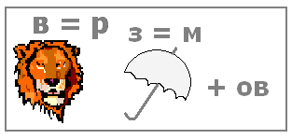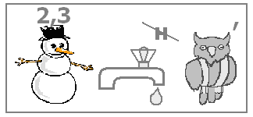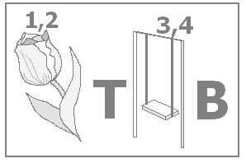

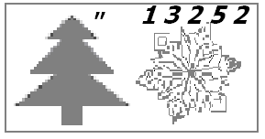

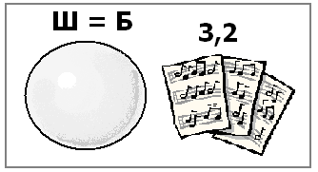

***Станция 2 «Книжный бум»***

На парте лежат карточки с именами авторов и отдельно – с названиями произведений.

Задача – за 2-3 минуты составить как можно больше правильных пар.

Каждая правильная пара – смайлик.

А. С. Пушкин «Станционный смотритель», «Капитанская дочка», «Евгений Онегин», «Дубровский», «Руслан и Людмила», «Сказка о мертвой царевне и семи богатырях», «Золотая рыбка»

М. Булгаков «Мастер и Маргарита», «Белая гвардия»

М. М. Пришвин «Кладовая солнца»

М. Ю. Лермонтов «Бородино»

П.П. Бажов «Хозяйка Медной горы», «Малахитовая шкатулка»

А.И. Куприн «Гранатовый браслет», «Олеся»

И. С. Тургенев «Муму», «Отцы и дети», «Первая любовь», «Ася»

Н. А. Некрасов «Мороз. Красный нос», «Кому на Руси жить хорошо»

Н. В. Гоголь «Тарас Бульба», «Вечера на хуторе близ Диканьки», «Мертвые души»

Л. Н. Толстой «Война и мир», «Анна Каренина»

Достоевский «Преступление и наказание», «Идиот», «Бедные люди»

А. Солженицын «Архипелаг Гулаг», «Матренин двор»

Е. Шварц «Сказка о потерянном времени», «Золушка»

С.Т.Аксаков «Аленький цветочек»

***Станция 3 «Литературная история»***

Найдите в этой литературной истории названия 17 произведений русской литературы. Не забудьте указать авторов.

«Однажды накануне воскресенья братья карамазовы в шинелях и три сестры Обломова: Светлана, Ася, Машенька – после бала отправились на Невский проспект встречать белые ночи. Но началась гроза. Что делать? Бедная Лиза простудилась и попала в палату №6. Кто виноват?»

***Станция 4 «Вопросы на засыпку»***

Задача участников правильно ответить на вопросы. Если студенты отвечают правильно – команда получает смайлик.

1.Известнейшая фигура в мировой литературе – «Рыцарь Печального Образа». Кто это?

***Дон Кихот Ламанчский***

2.Какие материалы использовались человеком для напечатания книг?***Папирус, пергамент, шелк, глиняные таблички, береста, липовые доски, бумага.***

3.По повелению какого царя, в России основана первая типография***? Ивана Грозного***

4.Как называлась первая печатная книга на Руси? ***«Апостол»***

5.Как звали российского первопечатника ***(Иван Федоров)***

6.Говорит она беззвучно,

А понятно и не скучно.

Ты беседуй чаще с ней –

Станешь вчетверо умней ***(Книга)***

7.Снаружи смотришь –

Дом, как дом,

Но нет жильцов обычных в нем.

В нем книги интересные

Стоят рядами тесными.

На длинных полках

Вдоль стены

Вместились сказки старины,

И Черномор,

И царь Гвидон,

И добрый дед Мазай…

Как называют этот дом?

Попробуй угадай! ***(Библиотека)***

*8.Назовите автора поэтических строк:*

Унылая пора! Очей очарованье!

Приятна мне твоя прощальная краса,

Люблю я пышное природы увяданье… ***(А. С. Пушкин)***

*9.Назовите автора поэтических строк:*

Там царь Кощей над златом чахнет,

Там русский дух…. Там Русью пахнет! ***(А. С. Пушкин)***

*10.Назовите автора строк:*

«Сыр выпал – с ним была плутовка такова». ***(И. А. Крылов)***

*11.Назовите автора поэтических строк:*

Под голубыми небесами

Великолепными коврами,

Блестя на солнце снег лежит. (***А. С. Пушкин)***

*12Назовите автора поэтических строк:*

Белая береза под моим окном

Принакрылась снегом, словно серебром… (***С. Есенин)***

13.Как звали главную героиню романа «Война и мир»?

***Наташа Ростова***

***Станция 5 «Бюро находок»***

**Кто из литературных героев потерял эти вещи? Назовите автора и название сказки. За каждый правильный ответ смайлик.**

Полено (папа Карло, А.Толстой «Приключения Буратино или Золотой ключик»)

Азбука (Буратино, А.Толстой «Приключения Буратино…»)

Хрустальный башмачок (Золушка, Г.Х.Андерсен «Золушка»),.

Красная шапочка (Красная шапочка, одноименная сказка Ш.Перро)

Цветок («Цветик-семицветик» В.Катаев)

Восточные башмачки с загнутыми носами (Маленький Мук, одноименная сказка В.Гауфа)

Лампа (Л.Лагин «Старик Хоттабыч»)

Горошина (Г.Х. Андерсен «Принцесса на горошине»)

Шляпа (Джоан Роллинг. Гарри Поттер)

Яблоко (мачеха, А.С.Пушкин. «Сказка о мертвой царевне»)

За полный правильный ответ (имя героя, название сказки, имя автора) – 1 смайлик.

***Станция 6 «Цифры в литературе»***

Назовите художественные произведения, в названиях которых есть числа.

За каждый ответ 1 балл. За неполный ответ – 0,5 балла.

Например, сказка «Три поросенка», книги Ж.Верна «40 лье под водой», «80 дней вокруг света», А.Дюма «Три мушкетера».

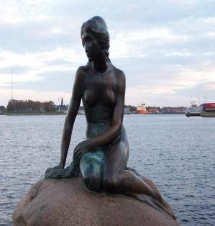 ***Станция 7 «Фоторобот»***

Назовите литературного героя по его словесному портрету, из какого произведения герой и кто автор.

(Я самая младшая дочь морского царя. Когда мне исполнилось 15 лет, я всплыла на поверхность моря и увидела в каюте трехмачтового корабля прекрасного молодого принца. Вдруг началась буря. Мне удалось спасти юного принца. С тех пор я полюбила его. Но он отдал свое сердце другой девушке. В день его свадьбы я превратилась в морскую пену.

Назовите мое имя и мою сказку.)

***Станция 8. «Айболит» - мелкий ремонт книг***

На парте разложены книги, которым требуется мелкий ремонт; ножницы, скотч, бумага, клей.

Задача – привести книжку в порядок.

Ремонт 1 книги – 2 смайлика

***Станция 9 «Деловая книга»****(Задание на умение работать со словарями, справочной литературой)*

Команда вытягивает два билета с заданием, которое выполняется на время.

А) Какая страна больше – Вануату или Кирибати?

Б) Кто и когда изобрел акваланг?

В) Назовите официальный язык и религии Исландии.

Г) Где находится Того?

Д) Что такое Сунгари? Где ее можно увидеть?

Е) Дайте краткую справку о Гудзоне.

Ж) Дайте характеристику борею.

З) Кто и когда изобрел бинокль?

И) Кто и когда изобрел калейдоскоп?

К) Назовите главное занятие жителей мальдивских островов.

Л) Каким в был этнический состав Западного Приамурья в XVIIв.?

***Станция 10 «Сказочный винегрет»***

На этой станции раздаются распечатанные кроссворды. Необходимо за определённое время вписать все задания. Команда получает столько баллов, сколько верно отгадала слов.

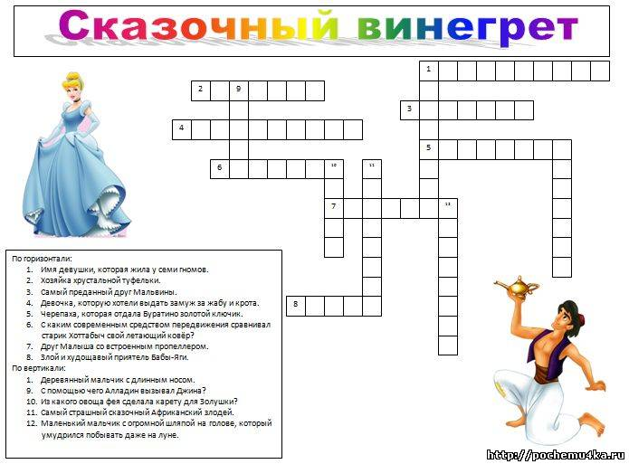

Примеры станций могут быть самыми разнообразными.

После прохождения всех станций, команды отдают маршрутные листы руководителю квеста для подсчёта баллов.

Подведение итогов и награждение.

Задания по станциям можно варьировать.

**Приложение 1**

|  |  |
| --- | --- |
| Станция | Кол-во правильных ответов |
|  |  |

**Приложение 2**

**Маршрутный лист №1**

|  |  |
| --- | --- |
| Станция | Кол-во правильных ответов |
| «Книжный бум» |  |
| «Поэтическая» |  |
| «Вопросы на засыпку» |  |
| «Цифры в литературе» |  |
| «Сказочный винегрет» |  |

**Маршрутный лист №2**

|  |  |
| --- | --- |
| Станция | Кол-во правильных ответов |
| «Цифры в литературе» |  |
| «Поэтическая» |  |
| «Вопросы на засыпку» |  |
| «Сказочный винегрет» |  |
| «Книжный бум» |  |

**Маршрутный лист №3**

|  |  |
| --- | --- |
| Станция | Кол-во правильных ответов |
| «Сказочный винегрет» |  |
| «Книжный бум» |  |
| «Поэтическая» |  |
| «Цифры в литературе» |  |
| «Вопросы на засыпку» |  |

**Приложение 4** Смайлики

